Николаева Е.Н.
Педагог дополнительного образования,
Москва, Троицк
Состояние навыков самоконтроля над произношением у неслышащих студентов.
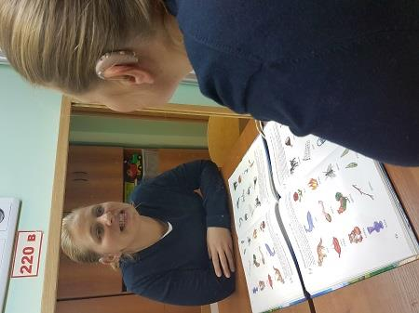
Полноценная социальная адаптация людей с недостатками слуха невозможна без овладения устной речью, выполняющей основные функции: общения и мышления. В связи с этим, одной из основных и специфических задач оказывается задача формирования у неслышащих речи как средства общения и опоры мышления. Устная речь неслышащих должна соответствовать определенным требованиям: она должна быть грамматически, лексически, синтаксически и фонетически правильно оформлена. А так же должен быть сформирован самоконтроль над ней.
Устная речь без самоконтроля невозможна. Значения самоконтроля велико в формировании произносительной стороны устной речи. Его суть состоит в умении сличения, анализа и коррекции собственного произношения.
Большинство глухих имеют те или иные остатки слуха. От их величины и характера, естественно, зависят особенности восприятия фонетических элементов речи с помощью слуха.
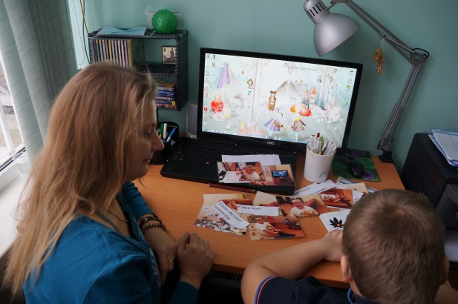
Анализ литературы по этой проблеме свидетельствует о проявлении интереса к самоконтролю над произношением, в сурдопедагогической литературе (Багрова И.Г., Волкова К.А., Енько П.Д., Рау Ф.Ф., Слезина Н.Ф. и др.); ряд авторов подчеркивает необходимость формирования самоконтроля над произношением глухих детей в дошкольном возрасте (Рау Ф.Ф., Леонгард Э.И, Шустрова Л.Г., Шматко Н.Д. и др.).
Исследования последних лет указывают на ведущую роль остаточного слуха в механизме формирования самоконтроля над произношением (Багрова И.Г., Бельтюков В.И., Кузмичева Е.П., Леонгард Э.И., Масюнин А.М. и др.). В литературе описаны некоторые приемы формирования самоконтроля над фонетической стороной речи у глухих школьников (Волкова К.А., Шустрова Л.Г. и др.). В исследованиях последних лет в сурдопедагогической литературе отчетливо прослеживается единая точка зрения – необходимости формирования самоконтроля над произношением глухих детей.
Внятность и членораздельность произношения – эти два понятия не покрывают друг друга. Для проведения исследования разработана анкета и вопросы для беседы.
На основе беседы и анализа сформулирован ряд выводов. Нарушения слуха неслышащих студентов сужает сенсорную базу восприятия устной речи, обуславливая тем самым некоторые особенности формирования произношения и самоконтроля над ним.
- В целом у всех реципиентов зафиксировано наличие навыков самоконтроля над произношением. Опираясь на сохранные анализаторы, студенты используют приемы самоконтроля при определении и исправлении ошибок в своем произношении (если им делают замечание, что они говорят неправильно).
- У всех опрошенных имеется понятие самоконтроля над произношением.
- Но у большинства опрошенных студентов отсутствует знание терминов: “тактильно-вибрационный контроль”, “двигательно-кинестезический” контроль.
- Недостатки самоконтроля приводят к нарушению самооценки. Самооценка качества своего произношения у большинства испытуемых студентов является неадекватной и необъективной. Речь многих студентов невнятная, звукопроизношение плохое.
- Большинство неслышащих студентов знают дефекты своего произношения, слабослышащие отмечают группу звуков (свистящие, шипящие, аффрикаты), глухие отмечают группу звуков (свистящие, шипящие, аффрикаты, вибранты, звонкие и глухие согласные), а позднооглохшие не знают дефектов своего произношения.
- Степень использования функций разных сохранных анализаторов при самоконтроле различна, больше опора на слухо-зрительный самоконтроль. Наименее используемыми при самоконтроле оказались кинестетический контроль (23%) и вибрационное ощущение (31%).
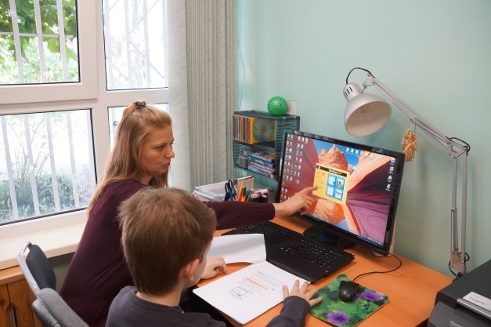
- Достаточно сформирован навык слухового самоконтроля у слабослышащих студентов. Глухие студенты с большой потерей слуха используют при самоконтроле – все сохранные анализаторы.
На основе проведенной работы можно сформулировать некоторые рекомендации методического характера, касающегося путей дальнейшего развития у неслышащих студентов навыков самоконтроля над произношением:
- Вся работа студентов над устной речью должна носить сознательный характер, чтобы студенты научились осознанно находить и исправлять недостатки в произношении. Виды и формы самоконтроля зависят от того, на каком этапе находится работа над произношением. Самостоятельная работа студентов над произношением развивает наблюдательность, учит анализу, синтезу, сравнению, повышает теоретические знания, способствует развитию и обогащению словаря.
- Важное значение для формирования навыков самоконтроля у неслышащих студентов имеет переход от заданий подражательно-исполнительного характера к самостоятельным, т.е. переход от внешних видов самоконтроля к внутреннему, произвольному.
- Для активизации деятельности неслышащих студентов по совершенствованию навыков слухового самоконтроля необходим правильный подбор индивидуальных слуховых аппаратов в соответствии со степенью потери слуха. Закрепление навыка слухового самоконтроля невозможно без постоянного ношения слуховых аппаратов (желательно бинауральное протезирование).
- С глухими студентами - в занятия включить раздел “Чтение с губ”, так как визуальный контроль является для них доминирующим. Обратить внимание на изучение терминологии связанными с самоконтролем и сохранными анализаторами.
- Необходимо учить неслышащих студентов пользоваться приемами самоконтроля на различном речевом материале, при различных видах речевой деятельности. Зрительный, и тактильно-вибрационный приемы самоконтроля играют вспомогательную роль и способствуют формированию кинестетического остаточного слухового самоконтроля, который должен занять ведущее место на этапе самостоятельной речи.
- Качество и сроки формирования самоконтроля в значительной степени зависит от индивидуальных особенностей студента: состояния слуха, развитие речи. Если для слабослышащего студента ведущим является – слуховой контроль, то для глухого – кинестезический контроль. Большинство глухих очень плохо читают с губ. Для того, чтобы автоматизировать навык чтения с губ, необходимо в занятия по Слухоречевой реабилитации ввести – практическое занятие по “чтению с губ”.
Все эти выводы и рекомендации способствуют повышению качества устной речи, обогащению речевого развития, и, как следствие является средством социальной адаптации неслышащих студентов.

